江苏食品药品职业技术学院
机电工程学院2022年招生简章
一、招生专业介绍
【机电一体化技术】
专业主要开设以机械技术为基础，电气控制为核心，机电设备及自动化生产线安装调试为重点等相关知识与技能课程，学生可获取维修电工、CAD应用工程师等中高级职业资格证书。培养具备智能化设备安装调试、设计、维护维修、质检销售等能力的技术技能型人才。
【电气自动化技术】
培养德技并修、全面发展，适应智能制造产业发展，具有职业道德、创新意识及工匠精神；掌握专业理论知识和专业技能，面向电气控制设备、自动化生产线、工业机器人系统等自动化装备制造企业，从事维护、安装、调试、设计的高素质技术技能型人才。
【智能控制技术】
面向智能设备生产制造、智能控制系统集成、新能源、5G以及多传感融合等行业，培养掌握电力电子技术应用开发、智能嵌入式产品设计开发、工业互联网运维、智能交通管控以及新能源汽车充电场站运维的高素质技术技能型人才。
【制药设备应用技术】
培养掌握制药设备的机械、电气控制的装配及应用等基本知识，熟悉药品生产、GMP的相关知识，具备典型制药设备的装配、运行维护、机电维修、售后服务及管理等能力，从事制药设备的机电装配、安装调试、运行维护、技术改造、产品研发、管理及营销等工作的高素质技术技能型人才。二、招生专业计划
批次类别 | 科目组 | 招生专业 | 招生计划 | 学费  （元/年） | 咨询电话
中职第一批次 | 机电一体化 | 机电一体化技术 | 15 | 5300 | 刘老师  13651542551
中职第二批次 | 机械 | 智能控制技术 | 20 | 5300 | 张老师  15189655546
 |  | 制药设备应用技术 | 20 | 5300 | 刘老师  18762542078
 | 机电一体化 | 智能控制技术 | 30 | 5300 | 张老师  15189655546
 |  | 电气自动化技术 | 80 | 5300 | 殷老师  15861787718
 | 电子电工 | 电气自动化技术 | 70 | 5300 | 殷老师  15861787718
 | 药品 | 制药设备应用技术 | 20 | 5300 | 刘老师  18762542078
（实际招生计划以省考试院核定公布为准）
三、就业与升学
就业易——我国是制造业大国，企业需要更多高素质技术技能型人才，我们的毕业生很受欢迎。
在国家大力发展高端装备、智能装备的背景下，机电学院毕业生的就业前景非常乐观。毕业生广受行业和企业的欢迎，毕业生100%可被推荐就业。近年来，毕业生一直供不应求，毕业生起薪5000元以上，大多数学生能达到8000元以上标准，优秀毕业生起薪达15万元/年以上。
目前，机电学院毕业生们正活跃在江苏中烟工业有限公司、亿滋食品苏州有限公司、上海大众南京汽车有限公司、扬子江药业集团、正大天晴药业集团股份有限公司、南京中电熊猫液晶显示科技有限公司、可口可乐中国有限公司等大型企业以及相关的先进生产制造行业。
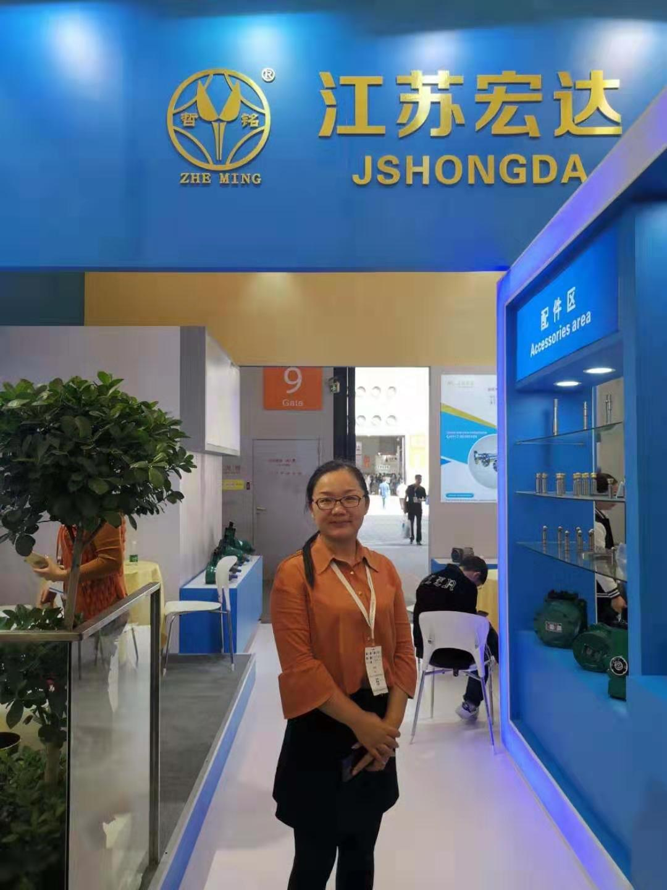 | 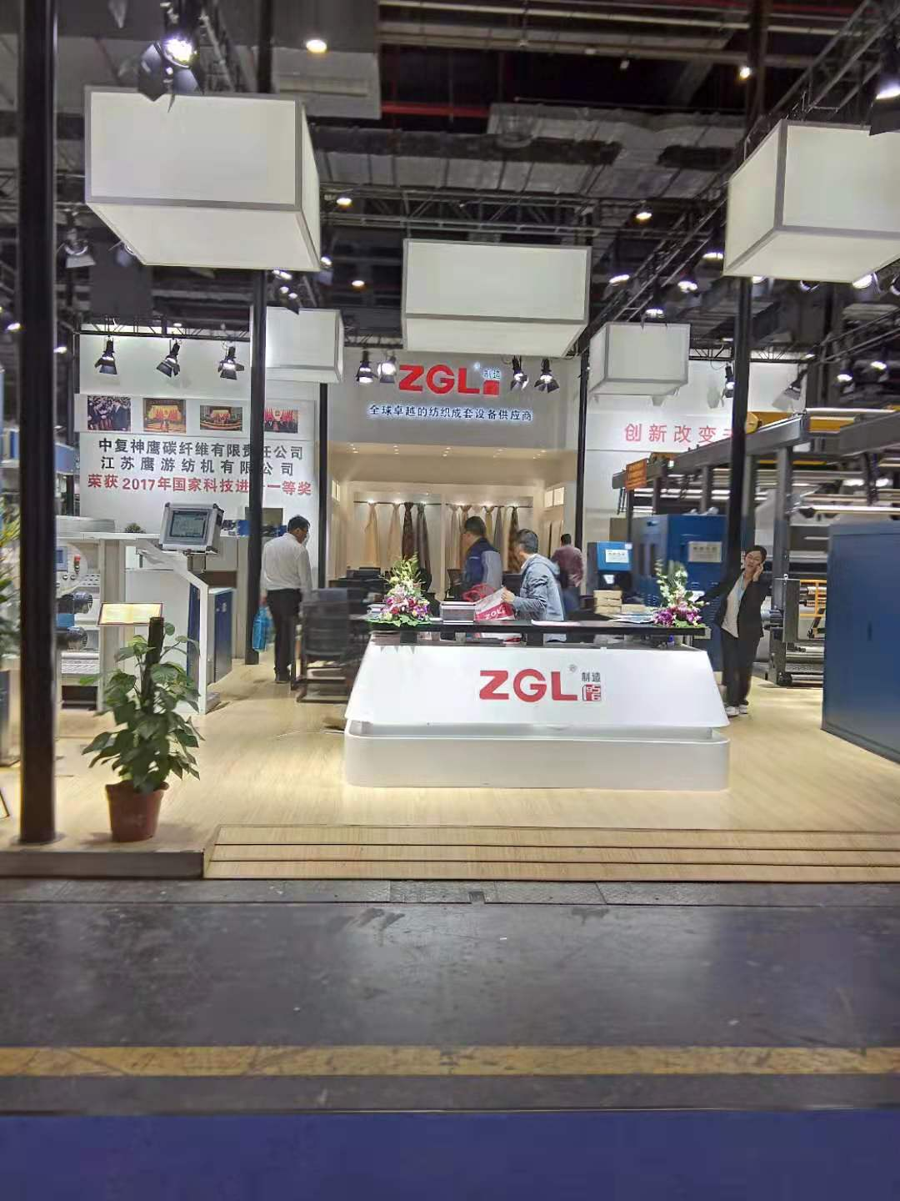 | 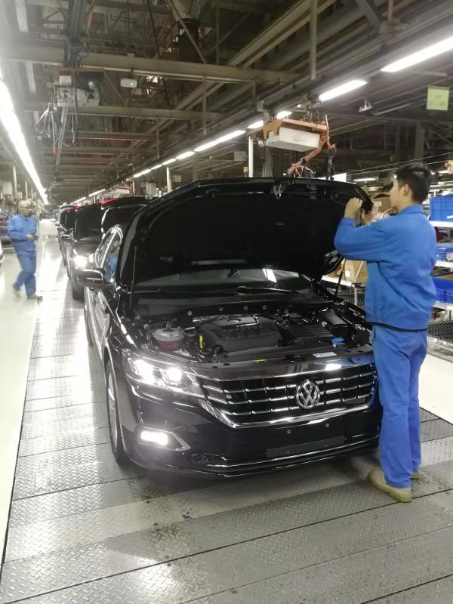
江苏宏达高压油泵制造有限公司  副总经理 | 江苏鹰游纺机有限公司电气工程师 | 上海大众技术员
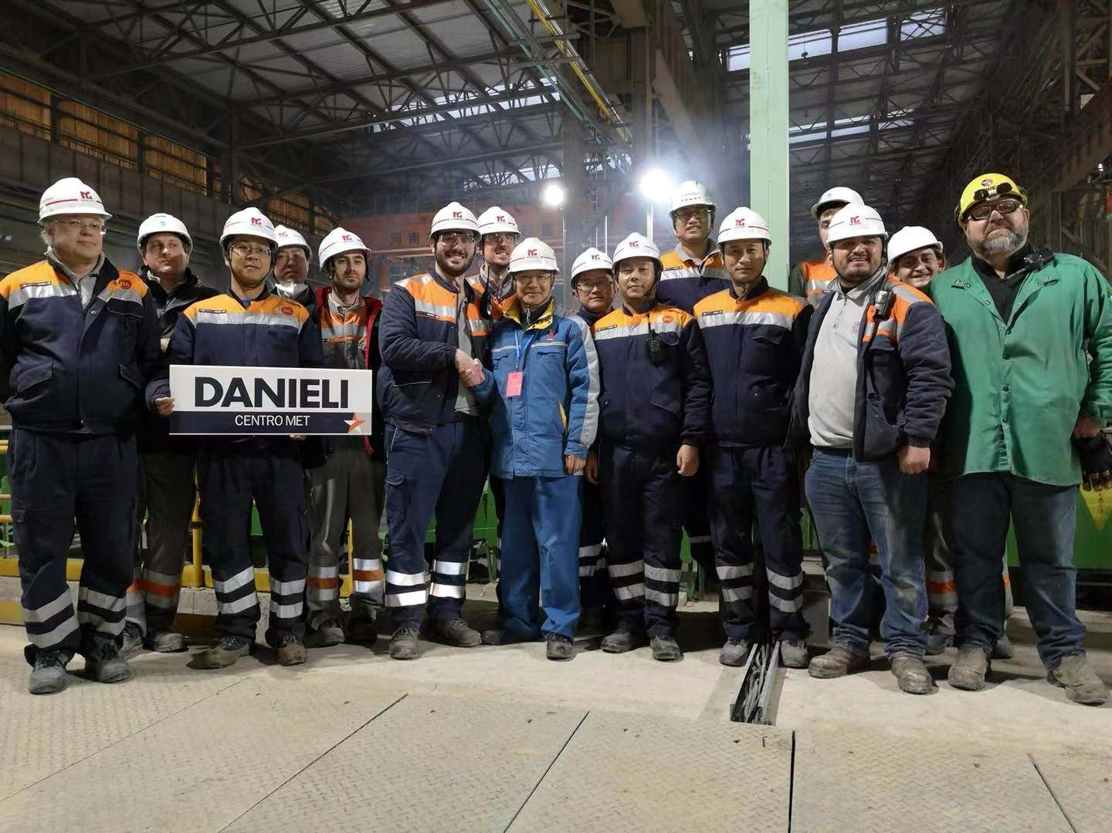 | 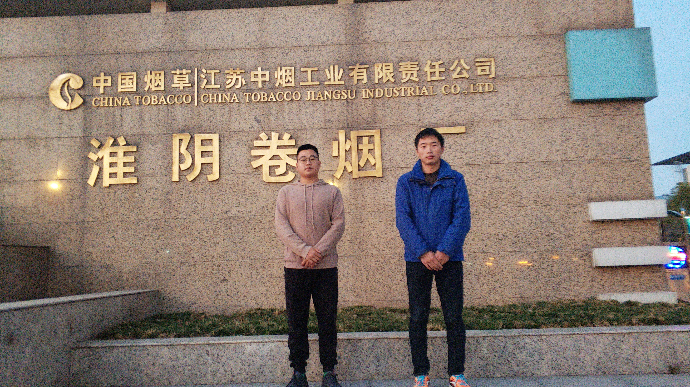 | 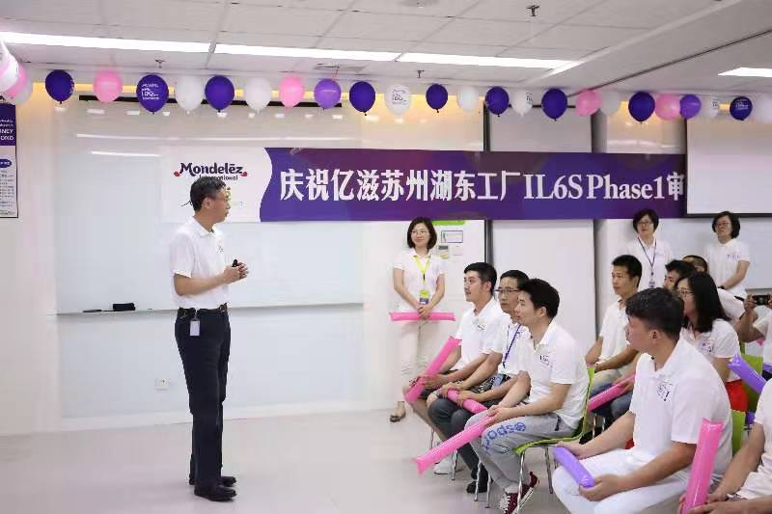
达涅利冶金设备中国有限公司  现场经理 | 中烟江苏中烟工业有限公司技术员 | 亿滋食品苏州有限公司  机电专业订单班

好升学——学生可通过专转本、专接本、专升本的形式就读本科。近年来，专转本的录取比例在50%左右。专接本无需参加入学考试，在就读专科学校接读省内本科，专科三年级和本科一年级同时进行，三年可获专科毕业证，四年可获本科毕业证，接本同学可以申请本科学士学位证书。
机电工程学院与南京理工大学、南京林业大学、南京工程学院分别合作开展机电一体化工程、工业机器人技术、材料成型及控制专业专接本。学校是南京林业大学淮安函授站，开设机械电子工程和自动化两个专业的成人本科教育，使专业同学毕业进入工作岗位后继续进行本科学习。学校为“专转本”同学免费进行各科目辅导，助力转本同学继续求学深造。

欢迎您在线报名
姓名
电话
现就读学校
拟报考专业
提交

咨询电话：
张老师13605239851

